Обобщающий урок-игра по теме
«Климат России»
Технологическая карта урока
Урок построен с учетом психолого-педагогической характеристики класса, с использованием элементов ЛОО: для большей часть детей этого возраста для возникновения стабильной учебной мотивации необходима деятельность, направленная на создание образов, связь информации с реальностью, с практикой, творческие задания.
Дидактическая цель: создание условий для проявления познавательной активности учеников, воспитания и развития их индивидуальных способностей.
Место урока: на изучение темы «Климат» в 8 классе отводится четыре часа и это итоговый урок, на котором нужно обобщить знания о климате России, повторить факторы, влияющие на его формирование.
Структура урока построена с использованием системы развивающего обучения. Так, на первых этапах урока осуществляется целеполагание и мотивация, сформулированные совместно с учащимися. Затем с целью актуализации субъектного опыта организуется беседа по изученным ранее вопросам, а так же предлагается логическое упражнение, всё это позволяет дать импульс к активной познавательной деятельности на протяжении всего урока.
При повторении материала используется деятельностный подход и стимулирование учащихся к выбору и самостоятельному использованию разных способов выполнения заданий, а так же возможность выбрать наиболее рациональные из них.
Индивидуально- творческая работа это обязательный элемент ЛОО урока, на данном уроке происходит совместное моделирование картосхемы «Климатический образа России», а затем каждый в своей работе получает возможность выразить личное отношение к климатическому образу России, что помогает им в полной мере понять влияние климатических факторов на формирование климата страны.

Тип урока: урок-игра.

Цели по содержанию:
- Образовательные: продолжить формирование представлений и знаний об особенностях и главных чертах природы России; закрепить знания учащихся терминов и понятий темы, основных факторов, определяющими климат России: географическим положением, солнечной радиацией, циркуляция атмосферы; продолжить формирование умения работать с климатическими картами.
- Развивающие: развитие таких мыслительных операций как: анализ, синтез, обобщение, выделение главного, сравнение сопоставление. Развитие следующих УОУН: устная речь (диалог и монолог), развитие творческих способностей.
- Воспитательные: воспитание чувства ответственности, коллективизма и самостоятельности, уверенности в своих силах.
Формы организации учебной деятельности: сочетание фронтальной, групповой и индивидуальной форм обучения.
Методы обучения: словесный, наглядный, репродуктивный, практический.
Оборудование: карты атласа, физическая карта России, раздаточный текстовый материал. мультимедийная презентация, компьютер, раздаточный материал.

Организационный момент включает в себя подготовку учащихся к уроку. Урок проводится в игровой форме, класс делится на две команды. Игра составлена на основе вопросов на проверку понимания закономерностей, умений, причинно-следственных связей, логического мышления. Предыдущая тема «Рельеф и недра России» дала возможность выявить некоторые климатообразующие факторы, что связало ее с последующим изучением климата страны.
Во время урока использовались современные информационные технологии – мультимедийная презентация с заданиями к игре. Новизна подачи материала способствует активизации познавательной деятельности учащихся. Применение компьютерного изображения в сочетании с диалоговой формой общения позволяет закрепить и обобщить знания по изучаемому разделу. Сама форма проведения урока – командная игра – позволяет включить в работу весь коллектив учащихся.
В ходе урока предполагается высокая активность и работоспособность учащихся, проявление интереса к изучаемой теме, положительный эмоционально-психологический настрой.

ХОД УРОКА

1. Организационный момент.
Учитель: Здравствуйте, ребята. Сегодня мы проведем наш урок в необычной форме.
2. Игра
Вступление к игре. Климат оказывает огромное влияние на хозяйственную деятельность и жизнь людей. Поэтому необходимость изучать климат страны является одной из первоочередных для создания более комфортных условий для проживания населения, его работоспособности и хозяйственной деятельности. Сегодня во время игры мы научимся применять полученные нами знания по разделу «Климат России» в практических целях. Поэтому основными целями этого урока являются:
- закончить формирование представления о климатических условиях на территории России;
- закрепить знания по основным направлениям программы данного раздела;
- продолжить формирование умения составлять характеристику климатического пояса;
- воспитать бережное отношение природе
Для данной игры класс делится на две равные команды. Каждая из команд выбирает себе капитана. В каждом раунде участникам придется ответить на один вопрос. Для подготовки ответа дается одна минута. Если команда отвечает досрочно и ответ правильный – призовой балл засчитывается этой команде. В случае неправильного ответа ход переходит к следующей команде по цепочке. Выигрывает команда, набравшая больше всего очков. Оценки за урок получают все участники выигравшей команды и наиболее часто отвечавшие участники других команд
Игру судит жюри

I раунд «Разминка»
1. Господстдующие ветры умеренных широт... (западные)
2. Ветры, господствующие на Дальнем Востоке ... (муссоны)
3. Полюс холода Северного полушария... (Оймякон).
4. Отношение годового количества осадков к испаряемости ... (коэффициент увлажнения)

5. Наибольшее количество осадков получают:
а)котловины;
б)наветренные склоны гор;
в) подветренные склоны гор.
6. Область высокого атмосферного давления... (антициклон).
7. В Сибири очень холодные зимы, т. к. здесь господствует ...
(Сибирский антициклон).
8. Область низкого атмосферного давления ... (циклон).

II раунд
Четкое соответствие

Обратите внимание на климатические диаграммы и предложенные ниже города России

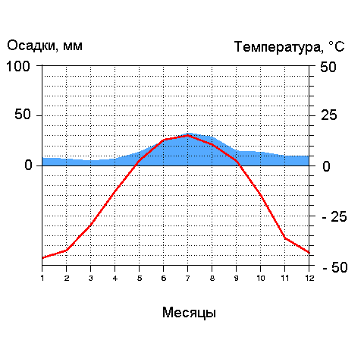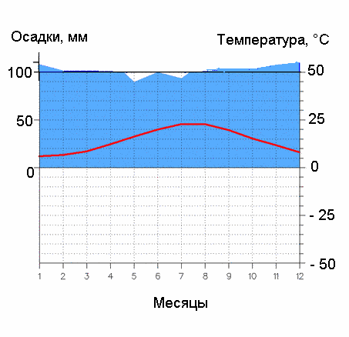
а) б)

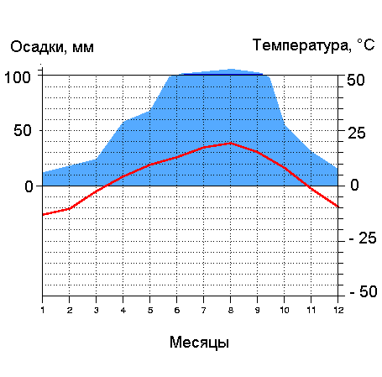
в)

Города: Сочи, Верхоянск, Владивосток.

Вопрос: установите соответствие «климатическая диаграмма – город». В каких климатических поясах находятся эти города?

Ответ: а – Верхоянск (резко континентальный климат), б – Сочи (субтропический климат), в – Владивосток (умеренный муссонный) (слайд 7).

III раунд
Выбери лучшее!

Вопрос: Каждая команда получает по пять карточек, на каждой из которых подписан термин, в т. ч. климатообразующие факторы. Из пяти терминов необходимо выбрать три климатообразующих фактор

Набор терминов:
1 группа
- географическое положение;
- близость морей и океанов;
- тектоническое строение;
- циркуляция воздушных масс;
- деятельность человека.

2 группа:
- подстилающая поверхность;
- древнее оледенение;
- морские течения;
- речная сеть;
- высота над уровнем моря.

Ответ:
Климатообразующие факторы
1 группа
географическое положение
циркуляция воздушных масс
близость морей и океанов

2 группа
подстилающая поверхность
морские течения
высота над уровнем моря

IV раунд
Найди ошибки.
1 команда
Арктический климат расположен в северной половине полуострова Ямал, на полуостровах Гыданском и Таймыре, на Северо-Сибирской низменности и островах Северного Ледовитого океана. Зимы здесь холодные со средними, со среднеянварскими температурами -3…-8° С. Лето умеренно-теплое – средние температуры июля +9…+14° С. Количество осадков велико – до 700 мм в год, так как воздушные массы, поступающие сюда, формируются над Атлантикой.

2 команда

Муссонный климат отличается теплой, дождливой зимой и жарким сухим летом. Осадков за год выпадает более 600 мм. Среднеиюльская температура изменяется от + 20 до + 24 ° С. Среднеянварская температура меняется от -32 ° С в предгорных районах побережья Охотского моря до - 8 ° С в Приморском крае. Наибольшее количество ливней приходится на зимний период. Воздушная масса в течение всего года приходит с теплого Тихого океана.

V раунд
Бесспорное знание

Вопрос: Установите соответствие между столбцами

тип климата город России
арктический Игарка
субарктический Тикси
умеренно-континентальный Тюмень
континентальный Иркутск
резко континентальный Краснодар
муссонный Туапсе
субтропический Хабаровск

Ответ
арктический – Тикси
субарктический – Игарка
умеренно-континентальный – Краснодар
континентальный – Тюмень
резко континентальный – Иркутск
муссонный – Хабаровск
субтропический – Туапсе

VI раунд
Счастливая семерка

Каждая команда получает карточки с терминами, выделенными зеленым цветом и карточки – белого, где даны определения к ним. Нужно найти соответствие между термином и определением.

Термины: (карточки зелёного цвета):
1) климат
2) солнечная радиация
3) прямая радиация
4) суммарная радиация
5) отраженная радиация
6) поглощенная радиация
7) рассеянная радиация
8) воздушные массы
9) атмосферный фронт
10) теплый фронт
11) холодный фронт
12) антициклон
13) циклон
14) трансформация воздушных масс
15) изобары
16) изотермы
17) «роза ветров»
18) испаряемость
19) инверсия температуры
20) гололед
21) суховей

Определения: (карточки белого цвета).
1. многолетний режим погоды, типичный для данной местности
2. энергия солнца, излучаемая в виде тепла и света
3. большая часть солнечных лучей, доходящих до поверхности Земли в ясные, безоблачные дни
4. общее количество радиации (прямой и рассеянной), поступающей на поверхность Земли
5. часть суммарной радиации, отраженной от поверхности Земли
6. часть солнечной энергии, поглощенная поверхностью Земли
7. часть солнечной радиации, рассеянная в атмосфере
8. подвижная часть тропосферы, отличающаяся от других своими свойствами – температурой, влажностью, прозрачностью
9. узкая переходная зона шириной в несколько десятков, а длиной в сотни, иногда тысячи километров, разделяющая различные по свойствам воздушные массы
10. перемещение теплых воздушных масс в сторону холодных
11. перемещение холодных воздушных масс в сторону теплых
12. гигантский воздушный вихрь, с высоким давлением в центре, приносящий ясную, солнечную погоду
13. мощный атмосферный вихрь диаметром до 3000 км с низким давлением в центре, приносящий облачную и ветреную погоду с осадками
14. процесс изменения свойств воздушных масс
15. линии, соединяющие точки с одинаковым атмосферным давлением
16. линии, соединяющие точки с одинаковой температурой воздуха
17. диаграмма, показывающая преобладающее направление ветров в данной местности
18. количество влаги, которое может испариться при данных атмосферных условиях
19. повышение температуры воздуха с высотой
20. слой плотного льда, образующийся на поверхности земли
21. ветер с высокой температурой и очень низкой влажностью воздуха
VII раунд
Угадай
1 команда
В глубинах Сибири нa рассвете мороз ниже сорока. Снег едва голубеет сквозь туман. Скрип полозьев слышен километра за два. Топят печи - дым из труб столбом поднимается вверх. Солнце как круг докрасна раскаленного металла.
Днем все сверкает - сверкает солнце, сверкает снег. Туман уже растаял. Голубое небо, чуть белесое от невидимых кристалликов льда, пронизано светом - посмотришь вверх из окна теплого дома и скажешь: «Как летом». А нa дворе стужа лишь немногим слабее, чем утром. Мороз силен. Силен, да не очень страшен: воздух сух, ветра нет.
Розовато-сизый вечер переходит в темно-синюю ночь. Созвездия горят нe точками, а целыми кусками серебра. Шорох выдоха кажется «шепотом звезд». Мороз все крепчает. По тайге идет гул от звуков растрескивающихся деревьев. В Якутске средняя температура января -43°С, а с декабря пo март выпадает в среднем лишь 18 мм осадков.
2 команда
Обширное пространство от Балтики до Урала и даже дальше на восток становится ареной борьбы воздушных масс: пришлый сырой и теплый воздух, образующимся над сушей.
Борьба идет с переменным успехом, поэтому зимняя погода в Москве, например, неустойчива – то морозы, то оттепель.
Материковый воздух, частью пришедший с востока, частью образовавшийся из морского воздуха, который уже успел охладиться над снежным покровом, пытается отстоять свои позиции и даже наступать. Ему помогают холодные воздушные массы, вталкиваемые циклонами и антициклонами с ледяных просторов Арктики В теплые дни Москва как бы сдвигается на широту Азовского моря, а в холодные -нa широту островов Новой Земли.
Северо-запад европейской части России чаще видит вторжение атлантического воздуха, чем юго-восток.

VIII раунд
Заполните таблицу.

ВЛИЯНИЕ КЛИМАТА

БЛАГОПРИЯТНОЕ НЕБЛАГОПРИЯТНОЕ

КЛИМАТИЧЕСКИЕ АТМОСФЕРНЫЕ
ФАКТОРЫ ЯВЛЕНИЯ

Короткие, теплые зимы без снега; засуха; сильные ветры; туман; суховей; большое количество солнечной радиации; солнечные бури; ураган; нормальная влажность; сильные морозы; град; пыльная буря; затяжные дожди; нормальное атмосферное давление; заморозки; гололед; магнитные бури; отсутствие сильных ветров; суровые длинные зимы.

IX раунд

С песней напоследок
Каждой из команд предлагается прокомментировать фрагмент песни. Та команда, которая отвечает правильно на вопрос, получает призовой балл (слайд 22).

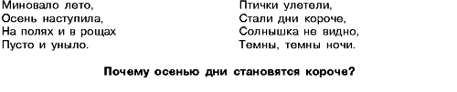
Ответ. После летнего солнцестояния наше светило уходит с Северного тропика и постепенно перемещается к экватору. Высота Солнца в полуденное время уменьшается (угол падения лучей увеличивается!!!), его путь над горизонтом становится все меньше и меньше. Если в средних широтах 22 июня Солнце встает примерно на северо-востоке, то 23 сентября оно поднимется на востоке, и, проделав свой путь по небосводу, зайдет за горизонт на западе. Но если уменьшается путь Солнца над горизонтом, то уменьшается и продолжительность дня.

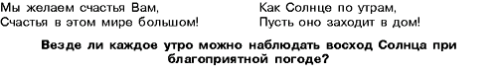

Ответ. В средних широтах Солнце каждое утро поднимается над горизонтом. За полярным кругом восходом Солнца можно любоваться уже не каждый день, а на полюсе — лишь раз в году.

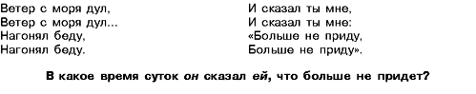

Ответ. Ветер с моря дует днем, это дневной бриз, значит, разговор состоялся днем.
Подведение итогов игры.

